Notação Polonesa Reversa ---------------------------------------

A notação polonesa reversa (ou RPN na sigla em inglês) foi criada na década de 1950
a fim de otimizar tanto o calculo manual assistido quanto o automatizado de expressões
aritiméticas. Essa notação reordena os elementos de forma que não é preciso se preocupar
com a ordem de operações em qualquer expressão, o que agiliza o processo de resolução e
minimiza os possíveis erros oriundos desse processo. Na expressão "(4-3)*8+2", por exemplo,
é necessária a aplicação de diversas regras para determinar a ordem de operações a ser
seguida. Já em RPN, a mesma expressão (4 3 - 8 * 2 +) pode ser lida da esquerda para a
direita, fazendo cada operação com os dois números que a antecedem, sem se preocupar com
a prioridade dos operadores, pois eles já estão ordenados.

Funcionamento do Sistema --------------------------------------

Menu
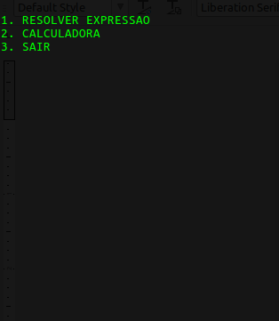

Menu Principal

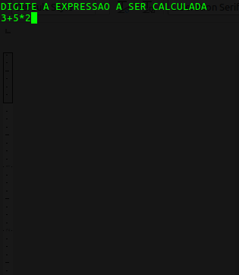
Resolver Expressao
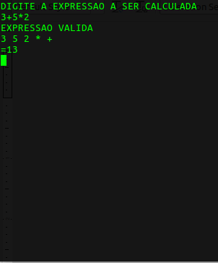

Ao digitar uma expressão válida Apertando <Enter> para exibir cada linha nova

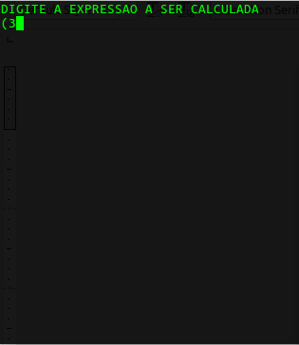

Pressionando <Enter> mais uma vez Ao digitar uma expressão inválida
retorna-se ao menu

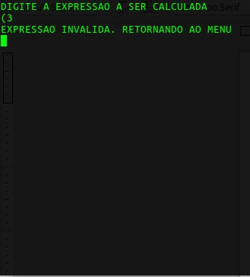

Pressionar <Enter> novamente retorna ao menu

Calculadora
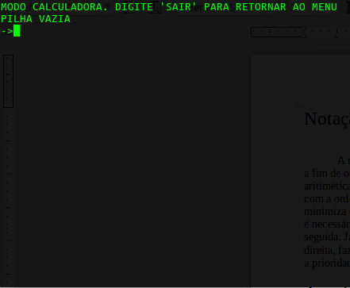
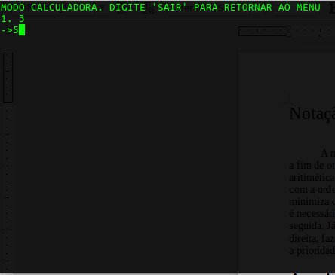

Modo Calculadora Digite um número e depois <Enter> para
empilhá-lo

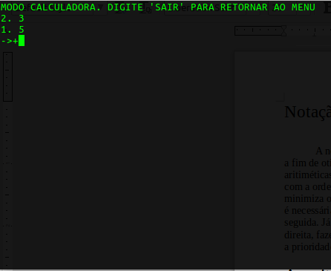
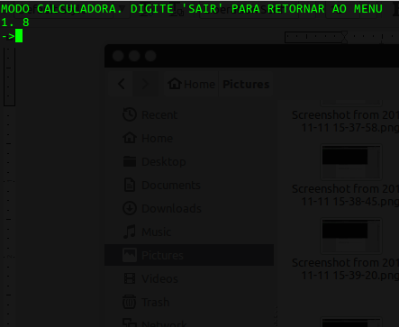

Digite um operador e aperte <Enter> quando houver operandos suficientes na pilha para realizar a operação

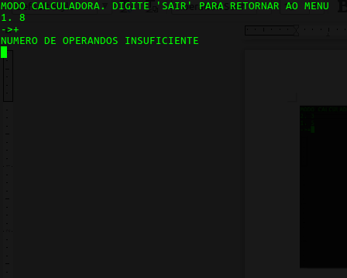
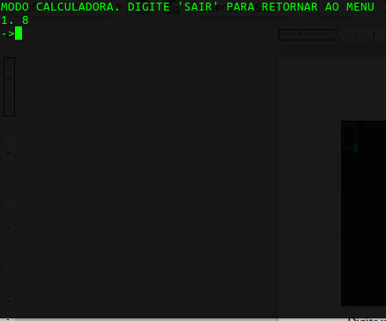

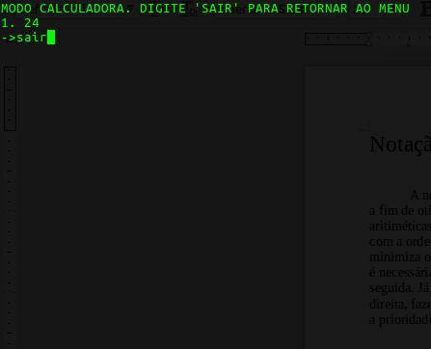
Caso não haja operandos suficientes, aparecerá uma mensagem de erro e o comando será ignorado

Digite "sair" ou "SAIR" para retornar ao menu principal

